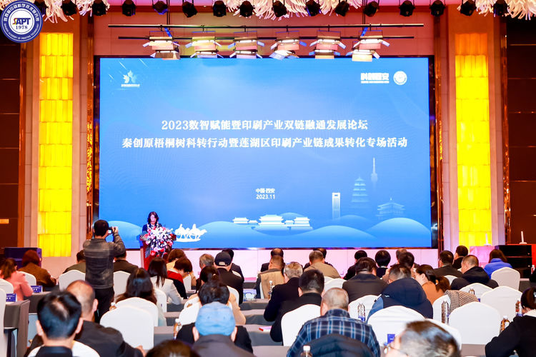
秦创原梧桐树科转行动暨莲湖区印刷产业链
成果转化专场活动成果举办
11月28日上午，秦创原梧桐树科转行动暨莲湖区印刷产业链成果转化专场活动成功举办。此次活动由陕西省科技厅、省高校技术转移中心、陕西科技控股集团有限责任公司、市科技局、市工信局指导，莲湖区委组织部（人才办）、区科技局、区工信交通局、枣园街办、西安文理学院科研处主办，陕西省印刷科学技术研究所承办。活动邀请了西安文理学院、西安理工大学、陕西科技大学、西安航空学院、上海出版印刷高等专科学校、北京印刷学院龙港研究院、中国包装联合会等高校院所。西安印钞有限公司、西安西正印制有限公司、陕西烟印包装科技有限责任公司等50余家企业代表参加此次活动。

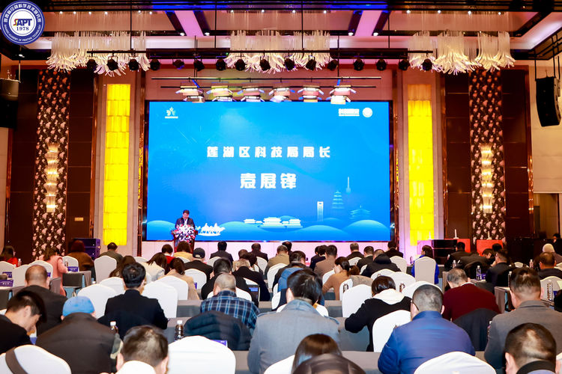
区科技局向大家介绍了今年以来莲湖区着力强化秦创原“一总两带”工作推进和“秦创原梧桐树科转行动”有关情况。
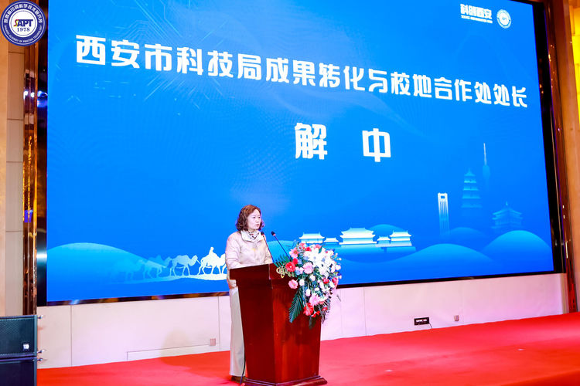
市科技局成果转化与校地合作处对莲湖科技工作予以充分肯定，希望莲湖区和各印刷包装企业能继续开展调查研究，寻找当前科技创新和产业发展面临的堵点，结合区域产业实际，持续开展“秦创原梧桐树”科转行动，充分发挥好有为政府和有效市场两方面积极性，更大力度的促进校企合作对接。
今年以来，莲湖区共举办秦创原·莲湖产学研金校企合作成果转化等对接会9场，其中举办秦创原梧桐树科转活动3场，转化科技成果41个，举办第三届“望长安•莲@才”莲湖人才节活动，培育市级技术经理人60名，认定国家高新技术企业151家，科技型中小企业入库596家，累计打造具有区域特色的市级秦创原“三器”示范平台6个，培育国家级技术转移示范机构1家，省级技术转移示范机构2家，市级技术转移示范机构3家。莲湖区将以开展秦创原梧桐树科转活动为契机，继续大力实施创新驱动发展战略，持续开展“三项改革”路演活动，聚焦印刷包装等重点产业转型升级，深挖企业技术需求，为企业送政策、送服务、送信心、解难题，帮助企业做好落地过程中的要素配套和服务保障工作，争取各类政策和资金扶持，营造莲湖良好营商环境。

